台中國小 三年七班 校外教學

◎ 科博館之旅 ◎

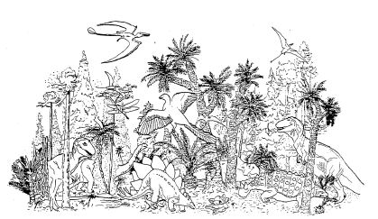

姓名：
座號：
領隊老師： 黃倩瓊 老師
莊雅卿 老師

家長簽名：

一、恐龍曾經生活在哪些地方？

請你找一找：這些恐龍的展示在哪裡？
找到以後，請在（ ）中打 「Ⅴ」。
仔細觀察一下，如果下次再看到牠們時，你叫得出牠們的名字嗎?

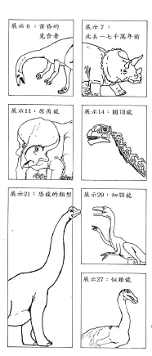
（ ）我是似鳥龍，
曾經生活在亞洲

（ ）我是原角龍，
曾經生活在亞洲

（ ）我是腕龍，
曾經生活在非洲、
美洲、歐洲

（ ）我是三角龍，
曾經生活在北美洲

（ ）我是圓頂龍，
曾經生活在亞洲

（ ）我是細顎龍，
曾經生活在歐洲

（ ）我是似雞龍，
曾經生活在亞洲

☆ 動動腦，想一想，對的在（ ）中打「Ⅴ」。
（ ）1. 「恐龍」是一個包括很多種動物的稱呼，像腕龍、原角龍、細顎龍……，雖然不同種，但都是「恐龍」家族的成員。
（ ）2. 全世界只有美洲和歐洲才有恐龍居住過。

二、恐龍如何適應環境？
這些恐龍有陰影的部分，可能有什麼功用？（展示說明可以幫忙你！）

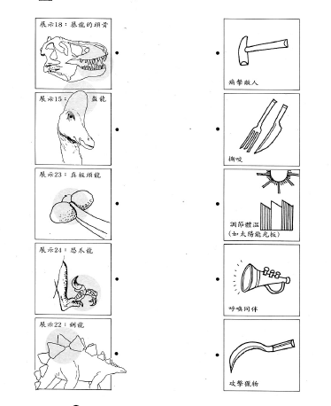
暴龍的頭骨
盔龍
真板頭龍
恐爪龍
劍龍
痛擊敵人
撕咬
調節體溫
呼喚同伴
攻擊獵物

- 說出一種現代的動物身上適應環境的特別構造？！
（ ）

三、想一想、猜一猜？

下面四種動物，牠們的牙齒及嘴喙的功用與哪一種工具相似？

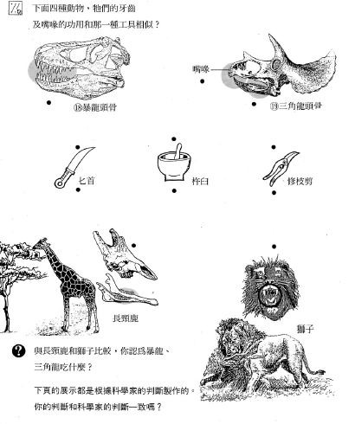

暴龍頭骨
三角龍頭骨
嘴喙
匕首
杵臼
修枝剪
長頸鹿
獅子

- 與長頸鹿和獅子相比較，你認為暴龍、三角龍吃什麼？

四、小小觀察員：


請找出展示中的恐龍，觀察牠們吃什麼？
填一填，在（ ）中，吃植物的打「○」，吃動物的打「Ⅴ」。

迷惑龍（ ）
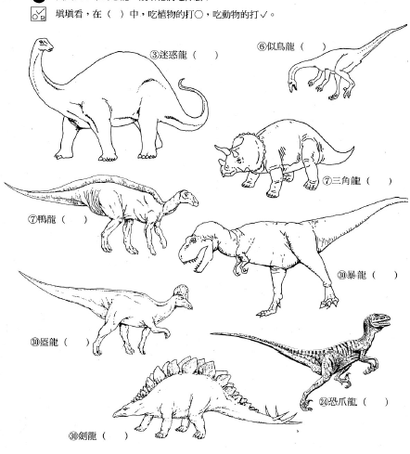

似鳥龍（ ）

三角龍（ ）

暴龍（ ）
鴨龍（ ）

盔龍（ ）

劍龍（ ）

恐爪龍（ ）



五、我猜、我猜、我猜猜猜：

猜猜看，我吃什麼？ 請仔細觀察我身上的各部位，
像吃植物的特徵打「○」，吃動物的特徵打「Ⅴ」。

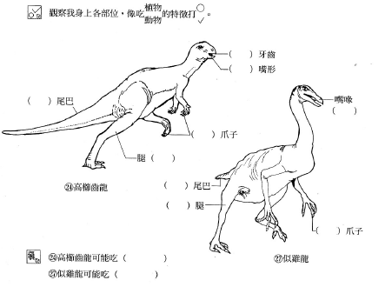

（ ）牙齒
（ ）嘴形
（ ）嘴喙
（ ）尾巴
（ ）爪子

※ 似雞龍
※ 高櫛齒龍
（ ）腿
（ ）爪子
（ ）尾巴
（ ）腿

恭喜你通過這次考驗，給自己掌聲鼓勵吧！！ 

◎ 參考資料：國立自然科學博物館

